МИНИСТЕРСТВО ЦИФРОВОГО РАЗВИТИЯ, СВЯЗИ И МАССОВЫХ КОММУНИКАЦИЙ РОССИЙСКОЙ ФЕДЕРАЦИИ
Ордена Трудового Красного Знамени федеральное государственное бюджетное образовательное учреждение высшего образования
«Московский технический университет связи и информатики»
Кафедра: «Математическая кибернетика и информационные технологии»
ЛАБОРАТОРНАЯ РАБОТА №9
по дисциплине «Прикладные информационные системы»
на тему: «Дальнейшее изучение библиотеки jQuery, добавление эффекта параллакса для главной страницы блога»

Выполнил:
студент группы БСТ2256
студенческий билет № 3БСТ22104
Арбузов А.О.
Принял:
преподаватель
Сергеев А.Е.
Москва 2026
СОДЕРЖАНИЕ
Цель работы 3
Ход работы 4
Дальнейшее изучение библиотеки jQuery, добавление эффекта параллакса для главной страницы блога 4
Вывод 17

Цель работы
Изучение принципов создания эффекта параллакса на веб-странице с использованием библиотеки jQuery, а также освоение работы с обработкой события прокрутки и динамическим изменением положения элементов DOM.

Ход работы

Дальнейшее изучение библиотеки jQuery, добавление эффекта параллакса для главной страницы блога
В рамках выполнения лабораторной работы проект, созданный в предыдущей лабораторной работе, был скопирован в новую директорию lab9. После этого в папку статических изображений приложения была добавлена новая иконка документа article-icon-for-parallax.png.

Рисунок 1 – Иконка документа article-icon-for-parallax.png
Далее в шаблоне archive.html была выполнена доработка верхней части страницы в соответствии с новым макетом. В шапку были добавлены логотип сервиса, текстовый блок с названием «Коллективный блог», ссылки на регистрацию и авторизацию, а также три одинаковых изображения документа, которые в дальнейшем будут использоваться для эффекта параллакса. Для каждого изображения задан отдельный CSS-класс. Изменённый фрагмент файла archive.html:
<div class="header">
<img class="logo" src="{% static 'articles/img/dpb-logo.png' %}" alt="">
<div class="header-text-area">
<p class="service-title">Коллективный блог</p>
<a href="/register/" class="register-link">Регистрация</a>
<a href="/login/" class="login-link">Вход</a>
</div>
<div class="icons-for-parallax">
<img class="icon-for-parallax-first" src="{% static 'articles/img/article-icon-for-parallax.png' %}" alt="">
<img class="icon-for-parallax-second" src="{% static 'articles/img/article-icon-for-parallax.png' %}" alt="">
<img class="icon-for-parallax-third" src="{% static 'articles/img/article-icon-for-parallax.png' %}" alt="">
</div>
</div>
В файле article.css была выполнена доработка оформления главной страницы в соответствии с макетом лабораторной работы. Были изменены цвета фона страницы и области со списком статей, а также цвет текстовых элементов. Для шапки задан отдельный светлый фон, а для элементов списка постов сохранён более тёмный оттенок.
Также в таблицу стилей были добавлены правила для новой шапки страницы. Для логотипа, текстового блока и трёх иконок документа заданы размеры, отступы и взаимное расположение. Для изображений документа установлены разные значения ширины — 200px, 175px и 150px, а также разные значения z-index, благодаря чему они расположены каскадом. Изменённые фрагменты файла article.css:
body {
margin: 0;
background: #1abc9c;
font-family: Tahoma, Arial, sans-serif;
color: #ffffff;
}

.archive {
width: 960px;
margin-left: auto;
margin-right: auto;
background: #96DACD;
}

.archive-posts {
background: #96DACD;
width: 100%;
margin: 0;
padding: 30px 20px;
box-sizing: border-box;
}

.post-title a {
color: #045747;
}

.article-author {
width: 50%;
float: left;
color: #124d45;
}

.article-created-date {
text-align: right;
color: #124d45;
}

.article-text {
margin-top: 20px;
color: #124d45;
}

.fold-button {
background: none;
border: none;
color: #124d45;
text-decoration: underline;
font-family: Tahoma, Arial, sans-serif;
font-size: 16px;
font-weight: bold;
cursor: pointer;
padding: 0;
}
.header {
width: 100%;
background: #d7ebe7;
overflow: hidden;
box-sizing: border-box;
padding: 40px 25px 30px 25px;
}

.logo {
display: block;
width: 400px;
margin: 0 auto 30px auto;
}

.header-text-area {
float: left;
width: 400px;
margin-left: 10px;
margin-top: 70px;
}

.service-title {
font-size: 38px;
font-weight: bold;
margin: 0 0 110px 0;
color: #0d5c52;
line-height: 1.1;
}

.register-link,
.login-link {
display: inline-block;
font-size: 26px;
font-weight: bold;
color: #1abc9c;
text-decoration: underline;
margin-right: 70px;
}

.icons-for-parallax {
margin-top: 20px;
margin-bottom: 20px;
margin-left: 0;
height: 530px;
position: relative;
float: right;
width: 380px;
}

.icons-for-parallax img {
position: absolute;
top: 0;
}

.icon-for-parallax-first {
width: 200px;
margin-top: 200px;
margin-left: 0;
z-index: 3;
}

.icon-for-parallax-second {
width: 175px;
margin-top: 100px;
margin-left: 80px;
z-index: 2;
}

.icon-for-parallax-third {
width: 150px;
margin-top: 0;
margin-left: 160px;
z-index: 1;
}
После обновления страницы было проверено соответствие интерфейса макету. На странице появилась новая шапка с логотипом, названием сервиса, ссылками на регистрацию и вход, а также тремя изображениями документа, расположенными друг за другом с различными размерами (Рисунок 2).
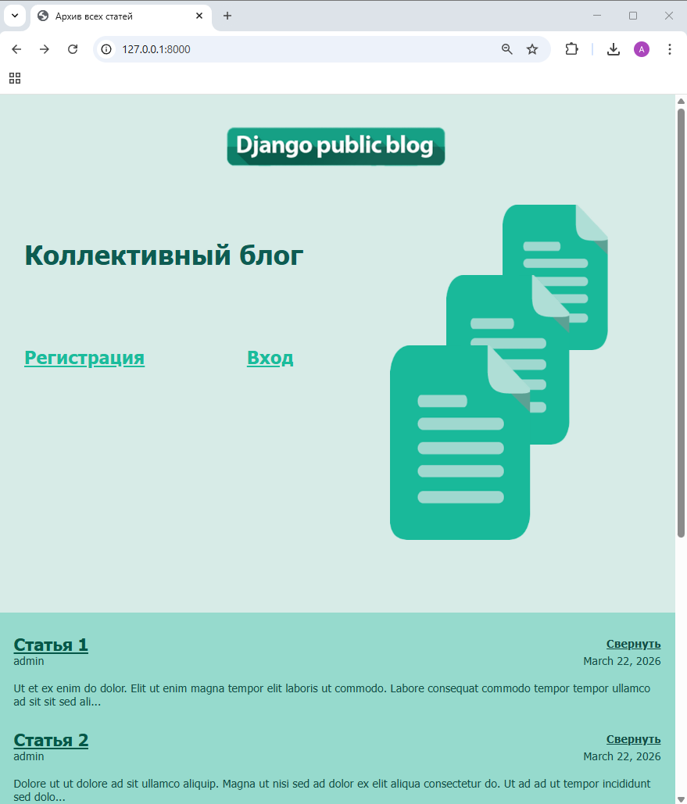
Рисунок 2 – Оформление главной страницы блога в соответствии с новым макетом
В рамках выполнения лабораторной работы был реализован эффект параллакса для изображений в шапке страницы с использованием библиотеки jQuery. Для этого был создан отдельный JavaScript-файл parallax.js.
При загрузке страницы выполняется выбор всех изображений внутри блока .icons-for-parallax, после чего при каждом событии прокрутки вычисляется количество прокрученных пикселей. В зависимости от этого значения для каждого изображения рассчитывается новая вертикальная позиция, которая изменяется с различной скоростью. За счёт этого создаётся эффект параллакса, при котором ближние элементы перемещаются быстрее, а дальние — медленнее. Содержимое файла parallax.js:
$(document).ready(function(){
var yPosition;
var scrolled = 0;
var $parallaxElements = $('.icons-for-parallax img');

$(window).scroll(function() {
scrolled = $(window).scrollTop();

for (var i = 0; i < $parallaxElements.length; i++){
yPosition = scrolled * 0.15 * (i + 1);
$parallaxElements.eq(i).css({ top: yPosition });
}
});
});
Также файл был подключён в шаблоне archive.html после подключения библиотеки jQuery и остальных JavaScript-файлов. Фрагмент файла archive.html:
<body class="archive">
. . .
<script src="{% static 'articles/js/jquery.js' %}"></script>
<script src="{% static 'articles/js/helloworld.js' %}"></script>
<script src="{% static 'articles/js/fold-post.js' %}"></script>
<script src="{% static 'articles/js/highlight-post.js' %}"></script>
<script src="{% static 'articles/js/parallax.js' %}"></script>
</body>
После обновления страницы было проверено, что при прокрутке иконки документа перемещаются с различной скоростью (Рисунок 3-4).
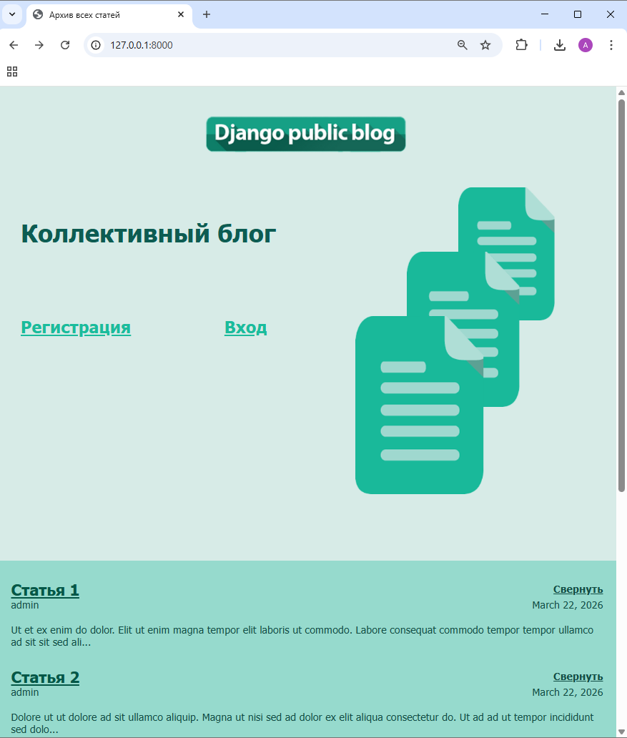
Рисунок 3 – Страница до начала прокрутки
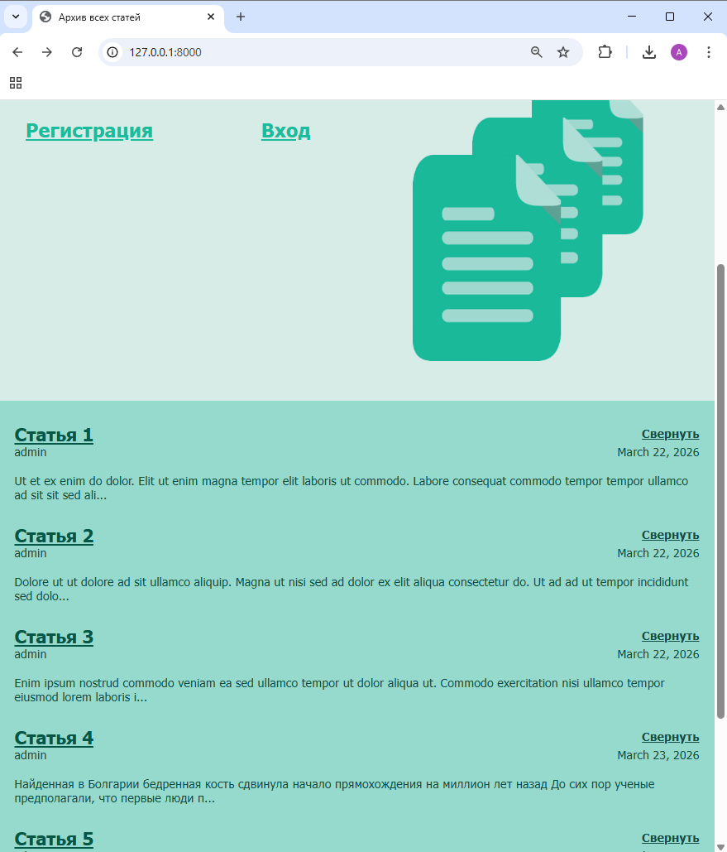
Рисунок 4 – Страница в конце прокрутки
Дополнительно реализован эффект параллакса для изображения логотипа. Для этого в файле parallax.js был добавлен расчёт смещения логотипа при прокрутке страницы. Смещение логотипа осуществляется на основе количества прокрученных пикселей, при этом коэффициент скорости перемещения был выбран самостоятельно и равен 0.5, с таким коэффициентом перемещение логотипа становится более заметным. В файл parallax.js добавлены следующие строки кода:
var $logo = $('.logo');
. . .
$logo.css({ top: scrolled * 0.5 });
В результате при прокрутке страницы логотип также изменяет своё положение по вертикали. Начальное положение логотипа отображено на рисунке 5, а конченое положение логотипа отображено на рисунке 6.

Рисунок 5 – Начальное положение логотипа при эффекте параллакса

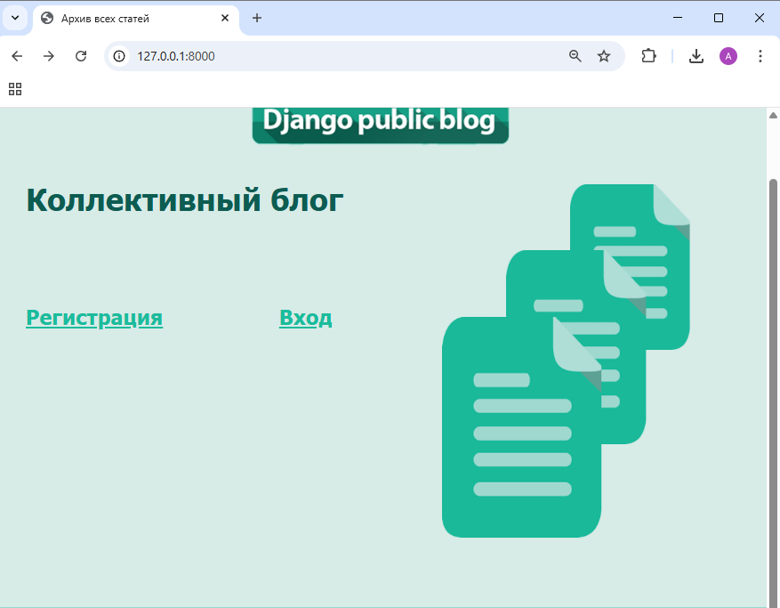
Рисунок 5 – Конечное положение логотипа при эффекте параллакса

Вывод
В ходе выполнения лабораторной работы был реализован эффект параллакса для элементов шапки страницы с использованием библиотеки jQuery. Были освоены методы обработки события прокрутки страницы и динамического изменения координат элементов в зависимости от положения прокрутки. Реализовано движение нескольких слоёв с различной скоростью, а также добавлено смещение логотипа с самостоятельно подобранным коэффициентом. Таким образом, цель лабораторной работы была достигнута, а поставленные задачи выполнены.

